**網站資訊系統-首頁遊戲廣告圖**

* 首頁遊戲廣告圖：此功能**僅限於特定面版**用。 業主可自己設定首頁文案圖片或文字連結 (圖片尺寸由控端所設定不可修改)

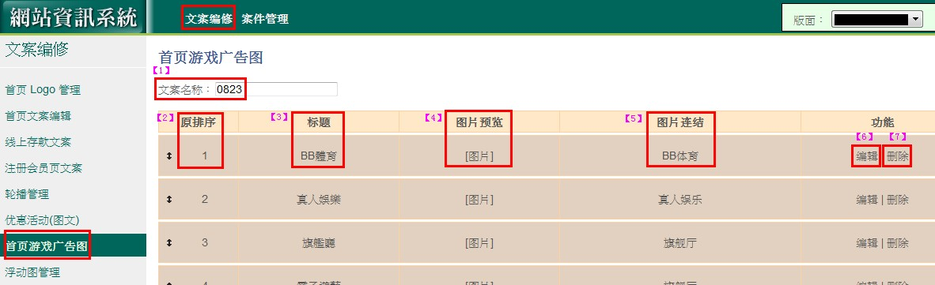

1. 文案名稱：建立案件名稱
2. 原排序：會員端輪播順序(順序也可以依照業主需求做拉動調整順序)
3. 標題：此遊戲廣告圖片標題
4. 圖片預覽：點擊[圖片]，可查看此圖片檔
5. 圖片連結：在會員端點擊此圖片後的連結頁面
6. 編輯：進入上傳編輯遊戲廣告圖片
7. 刪除：將此遊戲廣告圖片刪除
8. 點擊【首頁遊戲廣告圖】，輸入本次文案名稱。
9. 點擊【新增】→【編輯】，開始編輯內容。
10. **標題：**輸入圖片標題名稱
11. **滑鼠效果：**選擇是否開啟 ※點選「開啟」才會出現標題圖片功能上傳 滑鼠滑出、滑鼠滑入的效果圖片
12. **連結：**選擇此圖片點擊後連結至哪個頁面
13. 點選下一步進入『简体中文』，如同其他文案方式 ：方式1.複製語系【繁體中文】 或是 方式2.再編輯一次內容。
14. 點選下一步進入『English』，同『简体中文』步驟，完成後儲存建立案件。
15. 再到案件管理 做 預覽及送審的動作。

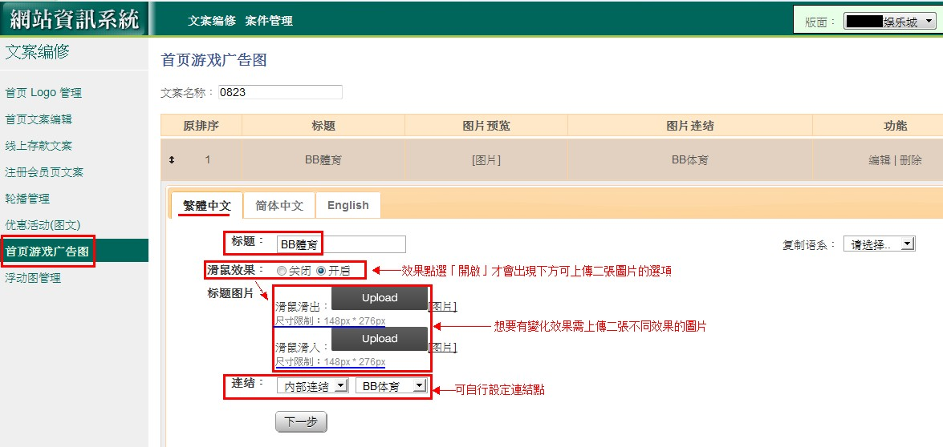

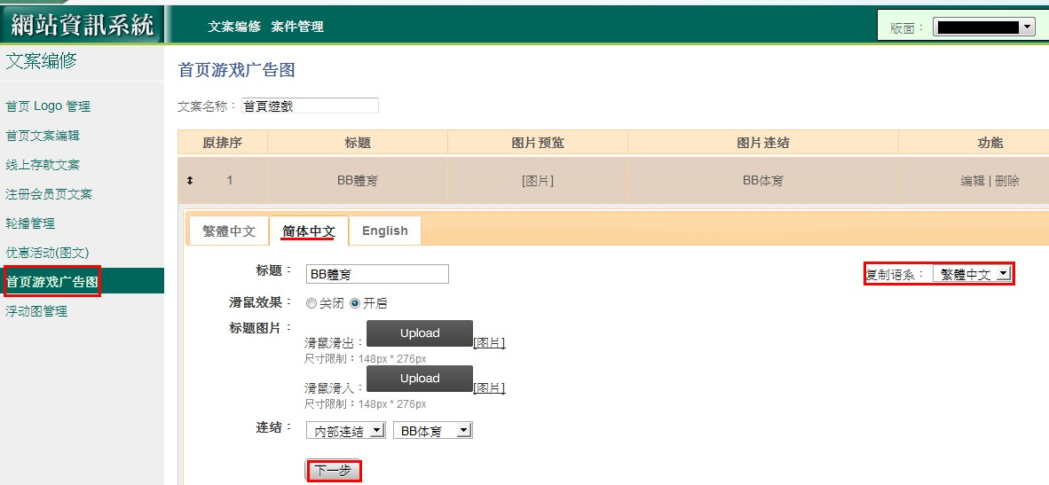

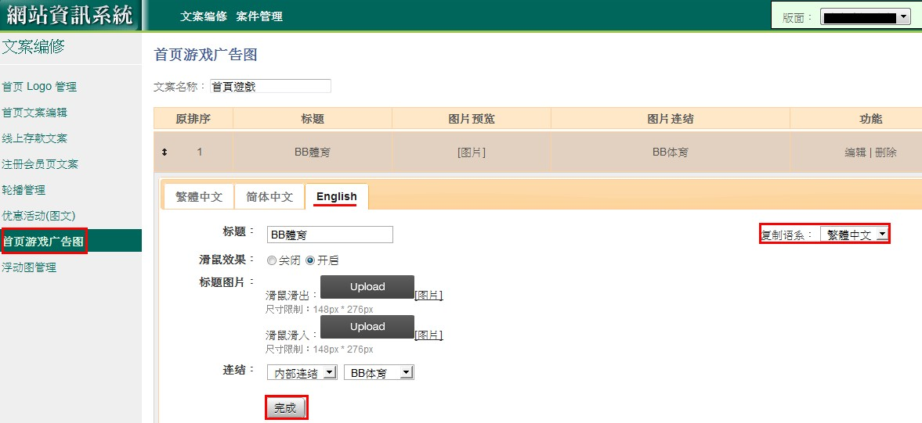

附註：上傳的圖片數是依照版型設定限制。例濱海灣 即可上傳5張(如下圖) 要放少於五張也行，只是框內會呈現空空的底色

**會員端呈現**

